Министерство науки и высшего образования РФ

Федеральное государственное бюджетное образовательное учреждение высшего образования

«Рыбинский государственный авиационный технический университет

имени П.А. Соловьева»

Институт «Информационные технологии и системы управления»

Кафедра математического и программного обеспечения электронных вычислительных средств

**ОТЧЕТ**

по дисциплине:

«Системы цифровой обработки сигналов»

на тему:

«Моделирование фильтра Калмана»

Студенты группы ПИМ-24 \_\_\_\_\_\_\_\_\_\_\_\_\_\_\_\_\_\_\_\_\_\_\_\_\_\_ Ананьев Г.Е.,

*(Код) (Подпись, дата) (Фамилия И. О.)*

\_\_\_\_\_\_\_\_\_\_\_\_\_\_\_\_\_\_\_\_\_\_\_\_\_\_ Власенков А.Д.

*(Подпись, дата) (Фамилия И. О.)*

Руководитель к.т.н., доц. \_\_\_\_\_\_\_\_\_\_\_\_\_\_\_\_\_\_\_\_\_\_\_\_\_\_ Грызлова Т.П.

*(Уч. степень, звание) (Подпись, дата) (Фамилия И. О.)*

Рыбинск 2025

Содержание

[Задание на лабораторную работу 3](#_Toc196573035)

[1. Постоянное сообщение 4](#_Toc196573036)

[2. Сообщение – низкочастотный случайный процесс 8](#_Toc196573037)

[3. Сообщение – квадратурные компоненты узкополосного случайного процесса 11](#_Toc196573038)

[Заключение 19](#_Toc196573039)

Цель моделирования: определить допустимые границы априорной неопределенности параметров моделей сообщения и наблюдения, при которых выполняется фильтрация сообщения (оценка состояния динамической системы), и научиться устанавливать параметры фильтра Калмана так, чтобы не возник срыв слежения, если точная информация о параметрах модели отсутствует

# Задание на лабораторную работу

Моделировать сообщение, наблюдение и фильтр Калмана-Бьюси для трех следующих вариантов.

**Задание** 1. Сообщение и наблюдение заданы уравнениями (1) и (2), рассмотренными в примере синтеза фильтра:

.

**Задание** 2. Сообщение – низкочастотный случайный процесс - или, в цифровой форме,

(3)

Наблюдение – такое же, как в предыдущем задании, задано уравнением (2).

**Задание** 3. Векторное сообщение - квадратурные компоненты вектора состояния узкополосного случайного процесса , наблюдаемого на фоне шума:

(4)

(5)

Моделировать процессы оценивания сообщений, заданных моделями (1), (3), (4). Для каждого задания на одном графике вывести сообщения и их оценки. Построить графики ошибок оценивания и вычислить среднюю по реализации ошибку оценивания. Построить графики коэффициентов усиления.

# 1. Постоянное сообщение

Сообщение и наблюдение заданы уравнениями (1) и (2), рассмотренными в примере синтеза фильтра:

.

Результаты экспериментов приведены в таблице 1.

Таблица 1. План моделирования фильтра Калмана для оценки постоянного сообщения

|  |  |  |  |  |  |  |
| --- | --- | --- | --- | --- | --- | --- |
| № | R’ | R | P0 | Ошибка | Задержка | Выводы |
| 1 | 0,01 | 0,01 | 1 | 0.072 | 1 | Коэффициент усиления *K* приближен к 1, ошибка составляет 0.072, задержка минимальна и численно равна 1.  C:\Users\Пользователь\AppData\Local\Packages\MicrosoftWindows.Client.Core_cw5n1h2txyewy\TempState\ScreenClip\{8CE7FEA8-8972-476E-B4B1-ECA2B4DB8164}.png |
| 2 | 0,01 | 10 | 1 | 0.087 | 15 | Коэффициент усиления *K* приближен к 0.27, ошибка составляет 0.087, задержка численно равна 15.  C:\Users\Пользователь\AppData\Local\Packages\MicrosoftWindows.Client.Core_cw5n1h2txyewy\TempState\ScreenClip\{67D7DDE9-5395-4B8F-A580-67A7DD981E69}.png |
| 3 | 1 | 10 | 1 | 0.367 | 11 | Коэффициент усиления *K* приближен к 0.27, ошибка составляет 0.367, задержка численно равна 11.C:\Users\Пользователь\AppData\Local\Packages\MicrosoftWindows.Client.Core_cw5n1h2txyewy\TempState\ScreenClip\{C16D8DCE-CC1D-41B0-B1B8-E407629A9A06}.png |

Продолжение таблицы 1

|  |  |  |  |  |  |  |
| --- | --- | --- | --- | --- | --- | --- |
| № | R’ | R | P0 | Ошибка | Задержка | Выводы |
| 4 | 1 | 1 | 1 | 0.518 | 1 | Коэффициент усиления *K* приближен к 0.62, ошибка составляет 0.518, задержка численно равна 1.C:\Users\Пользователь\AppData\Local\Packages\MicrosoftWindows.Client.Core_cw5n1h2txyewy\TempState\ScreenClip\{66344996-B52C-4878-A3F9-2D1DABDA947D}.png |
| 5 | 1 | 0,01 | 1 | 0.815 | 5 | Коэффициент усиления *K* приближен к 0.99, ошибка составляет 0.815, задержка численно равна 5.  C:\Users\Пользователь\AppData\Local\Packages\MicrosoftWindows.Client.Core_cw5n1h2txyewy\TempState\ScreenClip\{92D9B860-77BC-4743-94D5-750D88B3BC01}.png |
| 6 | 10 | 10 | 10 | 1.122 | 7 | Коэффициент усиления *K* приближен к 0.27, ошибка составляет 1.122, задержка численно равна 7.  C:\Users\Пользователь\AppData\Local\Packages\MicrosoftWindows.Client.Core_cw5n1h2txyewy\TempState\ScreenClip\{F18013C3-6EBA-45AC-B9CE-EB4B327E75AA}.png |

Продолжение таблицы 1

|  |  |  |  |  |  |  |
| --- | --- | --- | --- | --- | --- | --- |
| № | R’ | R | P0 | Ошибка | Задержка | Выводы |
| 7 | 10 | 1 | 1 | 1.771 | 3 | Коэффициент усиления *K* приближен к 0.62, ошибка составляет 1.771, задержка численно равна 3.  C:\Users\Пользователь\AppData\Local\Packages\MicrosoftWindows.Client.Core_cw5n1h2txyewy\TempState\ScreenClip\{D43DC500-564C-4AA7-87F9-2BD5DBE7FE10}.png |
| 8 | 0,01 | 0,1 | 1 | 0.082 | 2 | Коэффициент усиления *K* приближен к 0.91, ошибка составляет 0.082, задержка численно равна 2.  C:\Users\Пользователь\AppData\Local\Packages\MicrosoftWindows.Client.Core_cw5n1h2txyewy\TempState\ScreenClip\{61092EA8-46B2-4F83-9F4A-5B51B18D4EA7}.png |
| 9 | 0,01 | 1 | 1 | 0.065 | 5 | Коэффициент усиления *K* приближен к 0.62, ошибка составляет 0.065, задержка численно равна 5.  C:\Users\Пользователь\AppData\Local\Packages\MicrosoftWindows.Client.Core_cw5n1h2txyewy\TempState\ScreenClip\{CC4B8C45-3F39-42A4-8340-80CCB3AB06A1}.png |

Приведем графики оценки постоянного сообщения, коэффициента усиления *K* и ошибки для эксперимента №2, при котором . Ошибка при этом составила 0.087, а задержка численно равна 15. Результаты представлены на рисунках 1, 2 и 3.

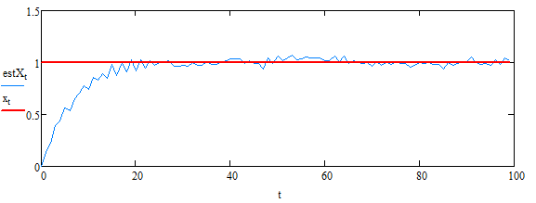

Рисунок 1 – Сигнал и оценка сообщения для эксперимента №2 постоянного сообщения

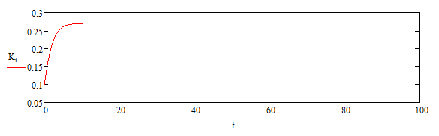

Рисунок 2 – Коэффициент усиления *K* для эксперимента №2 постоянного сообщения

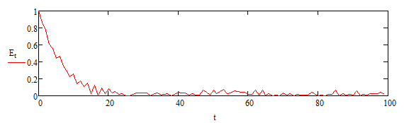

Рисунок 3 – График ошибки для эксперимента №2 постоянного сообщения

# 2. Сообщение – низкочастотный случайный процесс

Сообщение – низкочастотный случайный процесс - или, в цифровой форме,

Результаты экспериментов приведены в таблице 2.

Таблица 2. План моделирования фильтра Калмана для оценки состояния низкочастотного случайного процесса

|  |  |  |  |  |  |  |
| --- | --- | --- | --- | --- | --- | --- |
| № | R | Rm | P0 | Ошибка | Задержка | Выводы |
| 1 | 0.01 | 1 | 1 | 0.494 | 33 | Коэффициент усиления *K* приближен к 0.57, ошибка составляет 0.494, задержка численно равна 33.  C:\Users\Пользователь\AppData\Local\Packages\MicrosoftWindows.Client.Core_cw5n1h2txyewy\TempState\ScreenClip\{088A619D-263A-422A-A95A-7707B1DF1186}.png |
| 2 | 1 | 1 | 1 | 0.68 | 14 | Коэффициент усиления *K* приближен к 0.57, ошибка составляет 0.68, задержка численно равна 14.  C:\Users\Пользователь\AppData\Local\Packages\MicrosoftWindows.Client.Core_cw5n1h2txyewy\TempState\ScreenClip\{0680359E-C4FA-41C3-BAE9-89EBCE1E3ACC}.png |
| 3 | 0.01 | 0.01 | 1 | 0.091 | 1 | Коэффициент усиления *K* приближен к 0.99, ошибка составляет 0.091, задержка численно равна 1.  C:\Users\Пользователь\AppData\Local\Packages\MicrosoftWindows.Client.Core_cw5n1h2txyewy\TempState\ScreenClip\{A9F0D4DD-56D0-4D1A-9142-7B24A4E9B690}.png |

Продолжение таблицы 2

|  |  |  |  |  |  |  |
| --- | --- | --- | --- | --- | --- | --- |
| № | R | Rm | P0 | Ошибка | Задержка | Выводы |
| 4 | 10 | 10 | 1 | 1.268 | 17 | Коэффициент усиления *K* приближен к 0.17, ошибка составляет 1.268, задержка численно равна 1.  C:\Users\Пользователь\AppData\Local\Packages\MicrosoftWindows.Client.Core_cw5n1h2txyewy\TempState\ScreenClip\{9DDC0AB2-8513-4255-B3FF-550D03EC2952}.png |
| 5 | 10 | 1 | 1 | 1.419 | 24 | Коэффициент усиления *K* приближен к 0.58, ошибка составляет 1.419, задержка численно равна 24.  C:\Users\Пользователь\AppData\Local\Packages\MicrosoftWindows.Client.Core_cw5n1h2txyewy\TempState\ScreenClip\{16B6D1A4-60A7-44A6-8E5F-32A6CA776315}.png |
| 6 | 10 | 100 | 1 | 1.403 | 16 | Коэффициент усиления *K* приближен к 0.26, ошибка составляет 1.403, задержка численно равна 16.  C:\Users\Пользователь\AppData\Local\Packages\MicrosoftWindows.Client.Core_cw5n1h2txyewy\TempState\ScreenClip\{68902E2F-7383-44E3-BCA2-9C4D32BEECF7}.png |
| 7 | 10 | 0.01 | 1 | 2.481 | 47 | Коэффициент усиления *K* приближен к 0.99, ошибка составляет 2.481, задержка численно равна 47.  C:\Users\Пользователь\AppData\Local\Packages\MicrosoftWindows.Client.Core_cw5n1h2txyewy\TempState\ScreenClip\{C6FFA07A-B2BD-4B8E-AAF5-147C4D2A45BE}.png |

Приведем графики оценки постоянного сообщения, коэффициента усиления *K* и ошибки для эксперимента №2, при котором . Ошибка при этом составила 0.68, а задержка численно равна 14. Результаты представлены на рисунках 4, 5 и 6.

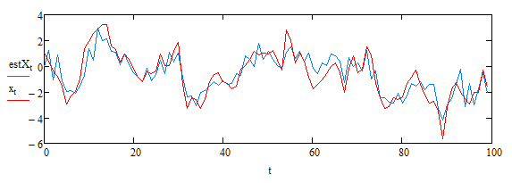

Рисунок 4 – Сигнал и оценка сообщения для эксперимента №2 низкочастотного случайного процесса

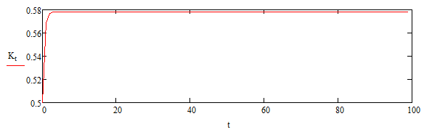

Рисунок 5 – Коэффициент усиления *K* для эксперимента №2 низкочастотного случайного процесса

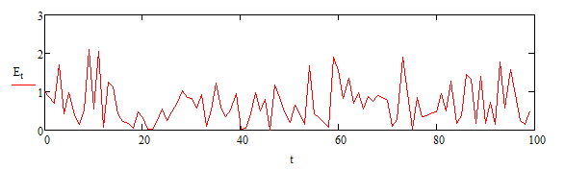

Рисунок 6 – График ошибки для 2 эксперимента низкочастотного случайного процесса

# 3. Сообщение – квадратурные компоненты узкополосного случайного процесса

Векторное сообщение - квадратурные компоненты вектора состояния узкополосного случайного процесса , наблюдаемого на фоне шума:

Результаты экспериментов приведены в таблице 3.

Таблица 3. План моделирования фильтра Калмана для оценки квадратурных компонент узкополосного случайного процесса

|  |  |  |  |  |  |  |
| --- | --- | --- | --- | --- | --- | --- |
| № | R’ | R | P0 | Q | Ошибка | Выводы |
| 1 | 0.01 | 0.01 | 1 | 1 | E1 = 0.735  E2 = 0.858 | C:\Users\Пользователь\AppData\Local\Packages\MicrosoftWindows.Client.Core_cw5n1h2txyewy\TempState\ScreenClip\{22158F50-C1BD-4FF6-9FCC-BFBEE40780F1}.png  Графики ошибок имеют следующий вид:  C:\Users\Пользователь\AppData\Local\Packages\MicrosoftWindows.Client.Core_cw5n1h2txyewy\TempState\ScreenClip\{46B48BFB-0BA7-4771-B94D-F3D0890E64D7}.png |

Продолжение таблицы 3

|  |  |  |  |  |  |  |
| --- | --- | --- | --- | --- | --- | --- |
| № | R’ | R | P0 | Q | Ошибка | Выводы |
| 2 | 0.01 | 10 | 1 | 1 | E1 = 1.378  E2 = 1.448 | C:\Users\Пользователь\AppData\Local\Packages\MicrosoftWindows.Client.Core_cw5n1h2txyewy\TempState\ScreenClip\{7D682C72-3EEF-4BD6-A70F-2641B30FE2E5}.png  Графики ошибок имеют следующий вид:  C:\Users\Пользователь\AppData\Local\Packages\MicrosoftWindows.Client.Core_cw5n1h2txyewy\TempState\ScreenClip\{2013FF91-139D-4AF3-8DF3-1F5D79F8E5FB}.png |
| 3 | 1 | 10 | 1 | 0.01 | E1 = 0.97  E2 = 1.007 | C:\Users\Пользователь\AppData\Local\Packages\MicrosoftWindows.Client.Core_cw5n1h2txyewy\TempState\ScreenClip\{7EC3584C-F5E9-47DE-851A-72CDB3465304}.png |

Продолжение таблицы 3

|  |  |  |  |  |  |  |
| --- | --- | --- | --- | --- | --- | --- |
| № | R’ | R | P0 | Q | Ошибка | Выводы |
| 3 | 1 | 10 | 1 | 0.01 | E1 = 0.97  E2 = 1.007 | Графики ошибок имеют следующий вид:  C:\Users\Пользователь\AppData\Local\Packages\MicrosoftWindows.Client.Core_cw5n1h2txyewy\TempState\ScreenClip\{EEA40873-80B4-44D6-9DC2-44CA18CAE18B}.png |
| 4 | 1 | 1 | 1 | 1 | E1 = 1.333  E2 = 1.14 | C:\Users\Пользователь\AppData\Local\Packages\MicrosoftWindows.Client.Core_cw5n1h2txyewy\TempState\ScreenClip\{0549CA56-67BC-4B44-94FA-BDA8A8E61C5C}.png  Графики ошибок имеют следующий вид:  C:\Users\Пользователь\AppData\Local\Packages\MicrosoftWindows.Client.Core_cw5n1h2txyewy\TempState\ScreenClip\{6E1A0D62-F374-434D-AC65-C354750860AD}.png |

Продолжение таблицы 3

|  |  |  |  |  |  |  |
| --- | --- | --- | --- | --- | --- | --- |
| № | R’ | R | P0 | Q | Ошибка | Выводы |
| 5 | 1 | 0.01 | 1 | 0.01 | E1 = 0.09  E2 = 0.085 | C:\Users\Пользователь\AppData\Local\Packages\MicrosoftWindows.Client.Core_cw5n1h2txyewy\TempState\ScreenClip\{7D48F097-D64E-405E-A335-DB1D69A1C5E6}.png  Графики ошибок имеют следующий вид:  C:\Users\Пользователь\AppData\Local\Packages\MicrosoftWindows.Client.Core_cw5n1h2txyewy\TempState\ScreenClip\{162A3772-907C-4F64-AAA5-09A3F1A2DF17}.png |
| 6 | 10 | 10 | 10 | 1 | E1 = 1.483  E2 = 1.672 |  |

Продолжение таблицы 3

|  |  |  |  |  |  |  |
| --- | --- | --- | --- | --- | --- | --- |
| № | R’ | R | P0 | Q | Ошибка | Выводы |
| 6 | 10 | 10 | 10 | 1 | E1 = 1.483  E2 = 1.672 | Графики ошибок имеют следующий вид:  C:\Users\Пользователь\AppData\Local\Packages\MicrosoftWindows.Client.Core_cw5n1h2txyewy\TempState\ScreenClip\{B58B17BB-371D-46E5-B6A4-C7537A974532}.png |
| 7 | 10 | 1 | 1 | 0.01 | E1 = 0.326  E2 = 0.322 | C:\Users\Пользователь\AppData\Local\Packages\MicrosoftWindows.Client.Core_cw5n1h2txyewy\TempState\ScreenClip\{48F5FBEF-DE97-46BB-82ED-7BA3364A6847}.png  Графики ошибок имеют следующий вид:  C:\Users\Пользователь\AppData\Local\Packages\MicrosoftWindows.Client.Core_cw5n1h2txyewy\TempState\ScreenClip\{D83FDD92-DC57-4EE0-ABE3-3918117840FC}.png |

Продолжение таблицы 3

|  |  |  |  |  |  |  |
| --- | --- | --- | --- | --- | --- | --- |
| № | R’ | R | P0 | Q | Ошибка | Выводы |
| 8 | 0.01 | 0.1 | 1 | 0.01 | E1 = 0.129  E2 = 0.159 | C:\Users\Пользователь\AppData\Local\Packages\MicrosoftWindows.Client.Core_cw5n1h2txyewy\TempState\ScreenClip\{1790AE8F-3F38-4A11-8839-F94F0FD5557B}.png  Графики ошибок имеют следующий вид:  C:\Users\Пользователь\AppData\Local\Packages\MicrosoftWindows.Client.Core_cw5n1h2txyewy\TempState\ScreenClip\{BF88CA06-768F-4FFC-BC35-EC4AA3C3E43C}.png |

Приведем графики оценки постоянного сообщения, коэффициента усиления и ошибок для эксперимента №5, при котором . Ошибка при этом составила 0.68, а задержка численно равна 14. Результаты представлены на рисунках 7, 8 и 9.

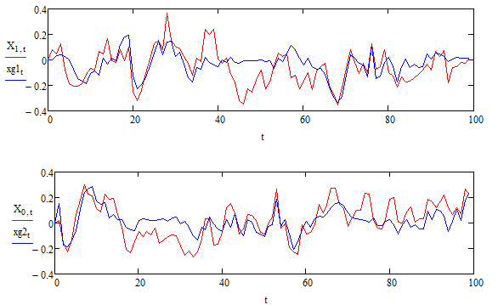

Рисунок 7 – Сигнал и оценка сообщения (квадратурные компоненты узкополосного случайного процесса). Эксперимент №5

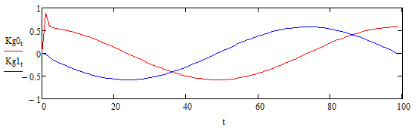

Рисунок 2 – Коэффициент усиления для эксперимента №5. Сообщение – квадратурные компоненты узкополосного случайного процесса

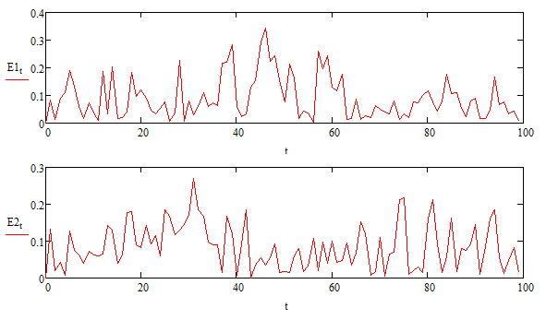

Рисунок 3 – Графики ошибок для эксперимента №5. Сообщение – квадратурные компоненты узкополосного случайного процесса

# Заключение

В ходе выполнения лабораторной работы было выполнено моделирование фильтра Калмана в MathCAD для трех видов сообщений:

1. Постоянное сообщение;
2. Сообщение – низкочастотный случайный процесс;
3. Сообщение – квадратурные компоненты узкополосного случайного процесса,

При проведении экспериментов по планам, изложенным в таблицах 1, 2 и 3 производилось варьирование уровня шума наблюдения R’ и параметров фильтра и R. В случае сообщения – низкочастотного случайного процесса были задействованы параметры Q, [β]. В случае 3 (Сообщение – квадратурные компоненты узкополосного случайного процесса) были задействованы параметры [Q, β]. Рассчитаны ошибки и коэффициенты усиления.